

写真

人間情報処理、教育工学

教授　中山 実

研究分野：視覚情報処理、知覚認知、学習評価、教育工学

ホームページ: http://www.nk.ict.e.titech.ac.jp

●研究内容・目的

　教育やコミュニケーションにおけるヒューマンファクタ、学習理解・認知特性を調べ、学習効果などを最大化するための方法検討や、それに必要なシステムの構築を目指す。

1. 眼球運動、瞳孔応答、脳波など生体情報による学習理解、作業行動の評価
2. 視覚情報の特徴とその知覚、認知過程の分析
3. e-Learningなどの教育・コミュニケーションシステムにおける活動分析と評価

●研究テーマ

１．眼球運動や瞳孔による行動分析評価

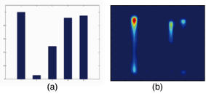

図1．画像(a)の特徴に基づく顕著性マップ(b)

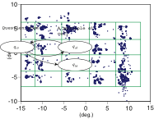

図２．選択回答での視線位置分布と注視パタン

　眼球運動や瞳孔は、表示画像の物理的特徴だけでなく、観察者の興味、理解、心的負荷などの心理的要因によって変化する。図1は、画像特徴による注視可能性を示した顕著性マップである。これらについて以下のような研究を行ってきた。

* 眼球運動による文章理解、回答選択における確信度評価：眼球運動の特徴量から、文章や表現内容の理解度を予測、回答選択肢間の眼球運動パタンから回答確信度の推定した事例を図2に示す。
* 注視対象物の大きさ推定：眼球運動、瞳孔の注視における調節機能に着目し、ユーザ支援の方法を検討。
* 瞳孔応答によるユーザビリティ評価：瞳孔による心的負荷評価によって、インターフェース評価の実施。
* 瞳孔応答による診断：疲労度評価、眼疾患検出の検討。

２．人間の情報処理過程の分析

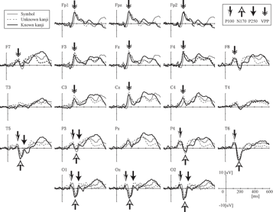

図3．文字種によるERP波形の違い

知覚される情報の違いをどのように識別しているのかについて、実験的に検討してきた。

* 漢字とシンボルの知覚過程：文字の知覚過程を脳波である事象関連電位(ERP)で比較し、頭皮電極の文字間での時系列的な変化の違いから検討した。さらに、ERP波形から知覚文字種の推定可能性を検討。
* 快画像と不快画像の比較：ERPによる知覚過程比較から情意的反応評価への応用を検討。
* 高速逐次提示における見落しと画像特徴との関係：漢字を連続的に提示した場合に、標的とした漢字の見落しが、画像間の輝度差や類似度の変化に関係していることを示した。

3．e-Learningにおける学習活動評価

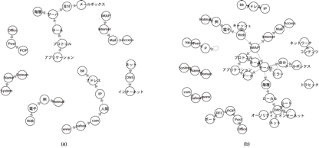

図4．教員の提示情報(a)と学習者の記録(b)

オンライン学習と対面授業を組み合わせたブレンディッド学習、オンラインだけのフルオンライン学習などにおける学習活動と学習成果との関係を分析している。

* 学習者特性との関係：学習者の特性(性格、情報リテラシー能力など)と学習成果との関係分析。
* ノート記録分析による学習活動の評価：教員や教材が提示する情報をどの程度ノート記録に再現されているかを、単語の共起情報を用いて比較して、グラフ表現したものが図4である。評価や学習成果の予測に適用。
* ソーシャルメディア利用の効果：オンライン学習に掲示板などのソーシャルメディアを用いた効果を検討。

他テーマ

眼球運動などの生体情報に関する信号処理やその応用：

* 眼球運動に関する予測モデルの検討：眼球運動の予測、あるいは眼球運動データを用いた行動予測の検討
* 脳波データの信号処理に関する検討
* 画像特徴量に基づく画質評価と主観評価の関係分析

教育学習支援システムの開発と評価：個別の学習課題に関するシステム試作など

教育、学習情報の分析

●教員からのメッセージ

　学習や認知を含めた人間の情報処理は、情報特徴への適応によって獲得されると考えると、研究対象も広がります。上記のテーマ以外でも、研究室の資源で取り組める研究については、希望に応じて積極的に実施したいと考えています。例えば、聴覚刺激や学習指導方法などに関する研究に取り組んだ学生もいます。

●関連する業績、プロジェクトなど

１．M.Nakayama, Y.Hayashi, Prediction of recall accuracy in contextual understanding tasks using features of oculo-motors, Universal Access in the Information Society, 13(1), 175-190, 2014.

２．M.Nakayama, M.Katsukura, Development of a system usability assessment procedure using oculo-motors for input operation, Universal Access in the Information Society, 10(1), 51-68, 2011.

３．M.Nakayama, M.Fujimoto, Features of Oculo-motors and their chronological changes in response to varying sizes of visual stimuli, Multimedia Tools and Applications, 74(8), 2841-2859, 2015.

４．M.Nakayama, H.Abe, Performance of Single-trial Classifications of Viewed Characters using EEG Waveforms, IJ.Cognitive Biometrics, 1(1), 10-25, 2012.

５．M.Nakayama, K.Mutsuura, H.Yamamoto, Impact of learner's characteristics and learning behaviour on learning performance during a fully online course, EJEL, 12(4), 394-408, 2014.